自测题2

一、单项选择题（在每小题的四个备选答案中，选出一个正确答案，并将正确答案的选项填在题后的括号内。每小题3分，共18分）

微分方程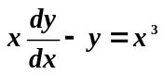的通解是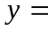( ).

(A) 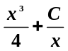； (B) 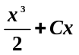； (C) 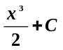 (D) 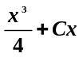

设曲面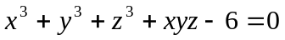，则在点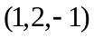处的切平面方程为( ).
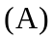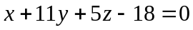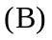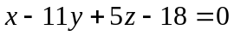
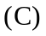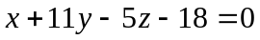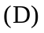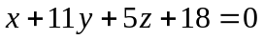

曲线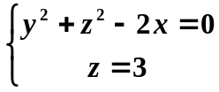 在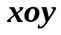面上的投影曲线的方程是 .

（A） 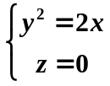 ； （B）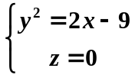 ；
（C）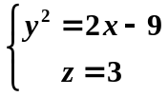； （D）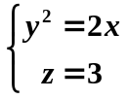.
已知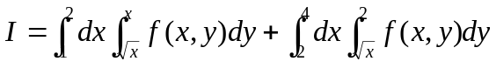，则交换积分次序为（ ）

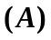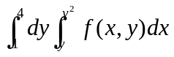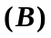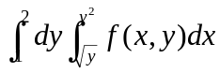
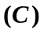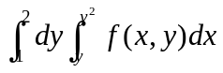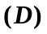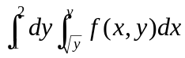

函数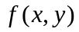在点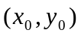处连续，且两个偏导数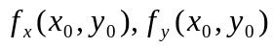
存在是在该点可微的( ).

充分条件，但不是必要条件. 必要条件，但不是充分条件.
充分必要条件. 既不是充分条件，又不是必要条件.

下列级数条件收敛的是( ).

(A) 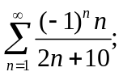 (B) 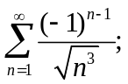
(C) 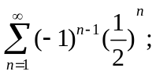 (D) 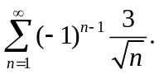

二、填空题（每小题3分，共18分）

方程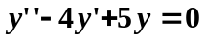通解为 。

坐标面上的抛物线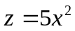绕轴旋转一周所生成的旋转曲面的方程为

直线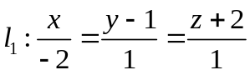与直线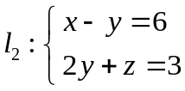的夹角为

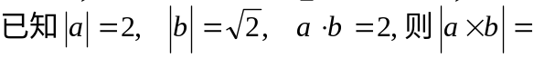

积分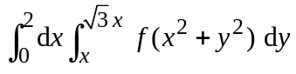在极坐标下的二次积分为__________.

已知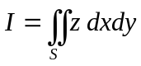,其中S是锥面介于和之间的部分，
取下侧，则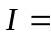 .

三、计算下列各题（每小题６分，共1２分）

求微分方程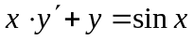的通解。

设平面过原点，且垂直于平面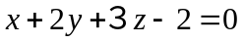，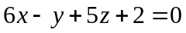，
求此平面的方程．

四、多元函数微分的计算与应用题（每小题7分, 共21分）

设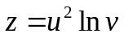，而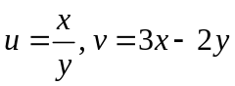，求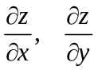．
(要求写出复合函数求导公式)

设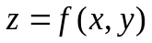是由方程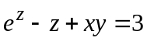所确定的隐函数，求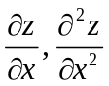．

求函数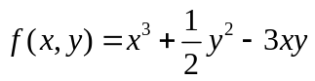的极值.

五、重积分的计算（每小题７分，共２１分）

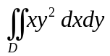，其中是由抛物线，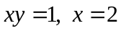所围成.

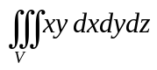，是由平面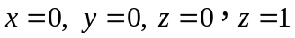及柱面
在第一卦限内围成的闭区域.

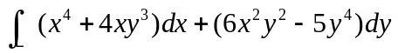，其中L从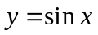点O(0,0)
到点A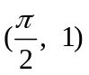的一段圆弧.

六、级数题（每小题5分，共10分）

判断级数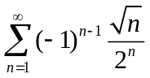的敛散性.

求幂级数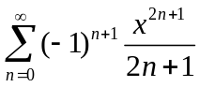的收敛半径、收敛区间，收敛域及和函数.

